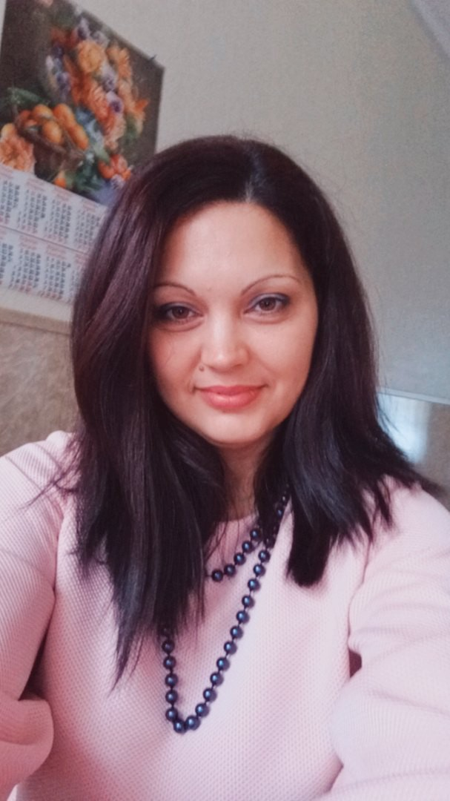 | Реализацию программы «Робототехника (базовый уровень)» и "3D-моделирование" обеспечивает педагог дополнительного образования Янченкова Надежда Владимировна. Образование высшее. В должности педагога дополнительного образования с 2016 года. Педагог владеет современными образовательными технологиями: «Современные технологии электронного обучения», «Методика реализации дополнительных общеобразовательных программ в образовательных организациях различных типов, где созданы новые места в рамках проекта «Успех каждого ребенка» Национального проекта «Образование».
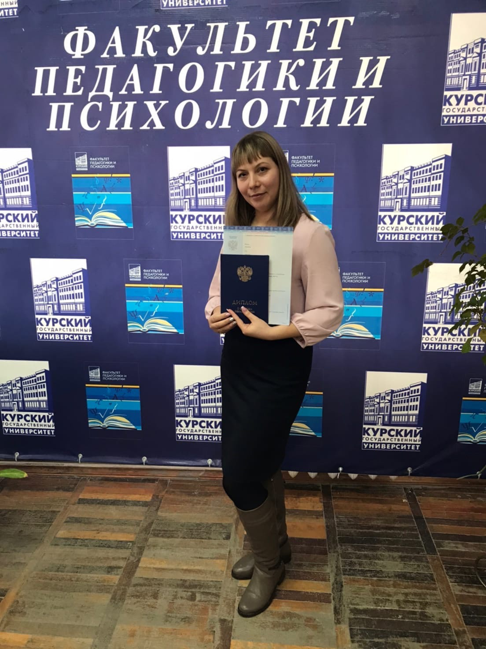 | Реализацию программы «Робототехника (средний уровень)» и "3D-моделирование" обеспечивает педагог дополнительного образования - Покатаева Светлана Викторовна.  Педагог имеет высшее педагогическое образование, педагогический стаж – 11 лет. Успешно прошла курсы повышения квалификации по дополнительной профессиональной программе «Методика реализации дополнительных общеобразовательных программ в образовательных организациях различных типов, где созданы новые места в рамках проекта «Успех каждого ребёнка» Национального проекта «Образование».
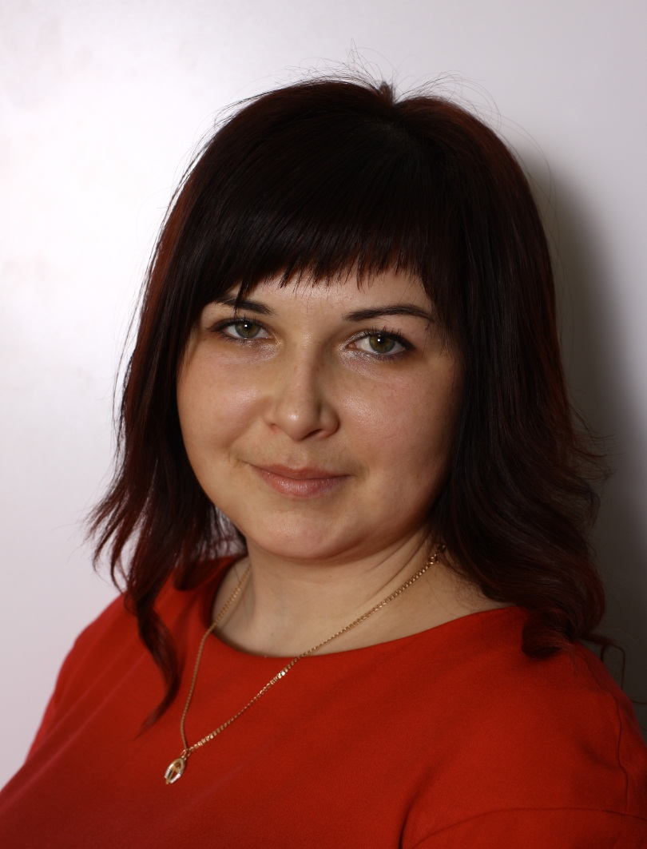 | Реализацию программы «Робототехника (продвинутый уровень)» и "3D-моделирование" обеспечивает педагог дополнительного образования Кузнецова Наталья Сергеевна, образование высшее, в 2014 окончила ФГБОУ ВПО «Курский государственный университет», магистр педагогического образования, в 2021 году курсы повышения квалификации по дополнительной профессиональной программе «Методика реализации дополнительных общеобразовательных программ в образовательных организациях различных типов, где созданы новые места в рамках проекта «Успех каждого ребенка» Национального проекта «Образование». Стаж педагогической деятельности 15 лет.

